Kühl bleiben in den eigenen vier Wänden

Expertentipps von Velux gegen Sommerhitze in der Wohnung

Juni 2024, Aarburg: Wenn die Temperaturen steigen, wird es in der Wohnung schnell ungemütlich: Nachts finden wir nur schwer in den Schlaf und können uns schlecht erholen, tagsüber machen sich Müdigkeit und Abgeschlagenheit breit – keine guten Voraussetzungen, um konzentriert zu arbeiten oder die Hausaufgaben zu erledigen. Vor allem ältere Menschen und Kinder leiden unter der Hitze. Um den Sommer unbeschwert geniessen zu können, ist es ratsam, rechtzeitig gegen das Aufheizen der eigenen vier Wände vorzubeugen. Die Expert:innen von Velux, weltweit führender Hersteller von Dachfenstern, kennen die effektivsten Massnahmen zum Hitzeschutz.

Wenn unsere Wohnung im Sommer zur Hitzezone wird, kann das Zuhause schnell seinen Charme verlieren. Doch keine Sorge, mit den richtigen Tricks bleibt unser Rückzugsort auch an schwülen Tagen angenehm kühl. Ein echter Game-Changer ist der aussenliegende Hitzeschutz. Denn genau wie wir unsere Haut mit Sonnencreme vor der brennenden Sonne schützen, können wir auch unser Zuhause nur von aussen effektiv vor Hitze bewahren. Ein gutes Beispiel dafür: Rollläden. Sie halten die heissen Sonnenstrahlen schon vor dem Fenster ab und können die Innentemperatur um bis zu 5,6° C senken. Ausserdem dämpfen sie Lärm von aussen – sei es Regenprasseln oder Hagel – und sorgen bei kalten Tagen für bessere Wärmedämmung. Darüber hinaus erhöhen Rollläden die Sicherheit und schützen vor neugierigen Blicken.

Von Licht durchflutet, vor Hitze geschützt
Wer im Sommer nicht auf natürliches Licht verzichten möchte, findet in aussenliegenden Hitzeschutz-Markisetten mit transparentem Stoff die ideale Lösung. Ihr lichtdurchlässiges Gewebe sperrt Sonnenstrahlen aus, ohne die Helligkeit im Raum zu mindern. Damit eignen sie sich besonders für Räume wie Home-Office, Kinderzimmer oder Küche. Für alle, die es lieber etwas dunkler mögen, gibt es Markisetten auch mit verdunkelndem Stoff, so dass auf zusätzliche Rollos verzichtet werden kann. Und das Beste: Sowohl Markisetten als auch Rollläden lassen sich mit passendem Zubehör wie der Velux App Control ganz einfach per Smartphone steuern – für automatisierten Komfort auf Knopfdruck.

Lüften für angenehmes Raumklima
Wenn die Sommerhitze draussen brennt, heisst es: Fenster zu und kühl bleiben! Tagsüber sollten Fenster und Türen geschlossen sein, um die Hitze draussen zu halten. Aber keine Sorge, das bedeutet nicht, dass die frische Luft auf der Strecke bleibt. Die beste Zeit zum Lüften ist der frühe Morgen, der späte Abend oder die Nacht, wenn die Temperaturen draussen sinken. Ein cleverer Trick ist das Querlüften: Fenster in verschiedenen Stockwerken öffnen und oben die warme Luft abziehen lassen, während unten angenehm kühle Luft nachströmt. So wird es zu Hause schnell wieder frisch und luftig.

Verdunkelung – nicht nur praktisch, sondern auch dekorativ
Übrigens: Effektiver Hitzeschutz gelingt nur von ausssen. Innenliegende Rollos sorgen dagegen für Sichtschutz und Verdunkelung und sind zudem ein stilvolles Gestaltungselement. Mit farbigen Varianten lassen sich lebendige Akzente setzen, dezente Töne unterstreichen die Einrichtung. Glatte Rollos bieten zurückhaltende Eleganz, während Jalousien mit ihrer klassisch puristischen Optik nicht nur für Ordnung sorgen, sondern durch das Spiel von Licht und Schatten eine besonders gemütliche Atmosphäre schaffen.

Den für das eigene Dachfenster passenden Hitzeschutz ermittelt man über das Typenschild, welches sich bei geöffnetem Fenster rechts oder links hinter der Griffleiste befindet. Mehr Informationen zu einem angenehmen Sommer im Dachgeschoss finden sich unter www.velux.ch/hitzeschutz.

Bildmaterial

Kontakt Presse:
Velux Deutschland, Österreich & Schweiz  Public Relations  Maik Seete  Gazellenkamp 168  22502 Hamburg  Tel.: +49 (040) 5 47 07-4 66  Mail: maik.seete@velux.com | PRfact AG  Samuel Bürki  Seefeldstrasse 229  8008 Zürich  Telefon +41 43 322 01 10  velux@prfact.ch

Über die Velux Schweiz AG
Die Velux Schweiz AG mit Sitz in Aarburg ist ein Unternehmen der internationalen Velux Gruppe. Der weltweit grösste Hersteller von Dachfenstern verfolgt die Vision, mit Hilfe von Tageslicht und frischer Luft bessere Lebensbedingungen unter dem Dach zu schaffen. International ist die Gruppe mit ca. 12.500 Mitarbeiter:innen in rund 40 Ländern vertreten. Neben Dachfenstern und vielfältigen Dachfensterlösungen für geneigte und flache Dächer umfasst die Produktpalette unter anderem Sonnenschutz-, sowie Hitzeschutz- und Zubehörprodukte für den Fenstereinbau. Smart-Home-Lösungen und automatisierte Systeme tragen zu einem gesunden Raumklima bei und steigern den Wohnkomfort. Mit Velux Commercial bietet ein eigener Unternehmensbereich Tageslicht-Lösungen speziell für gewerbliche, öffentliche und industrielle Gebäude.
Im Rahmen ihrer Nachhaltigkeitsstrategie hat sich die Velux Gruppe verpflichtet, zukünftige CO2-Emissionen im Einklang mit dem 1,5°C-Ziel des Pariser Klimaschutz-Abkommens deutlich zu reduzieren und bis 2041 „lebenslang klimaneutral“ zu werden. Dies realisiert sie gemeinsam mit dem WWF durch Waldprojekte, die alle seit Gründung im Jahr 1941 verursachten CO2-Emissionen binden werden.
Weitere Informationen unter www.velux.ch
Pressetexte sowie druckfähiges Bildmaterial u.v.m. stehen im Velux Presseforum unter presse.velux.ch zum Download bereit.

Bildmaterial

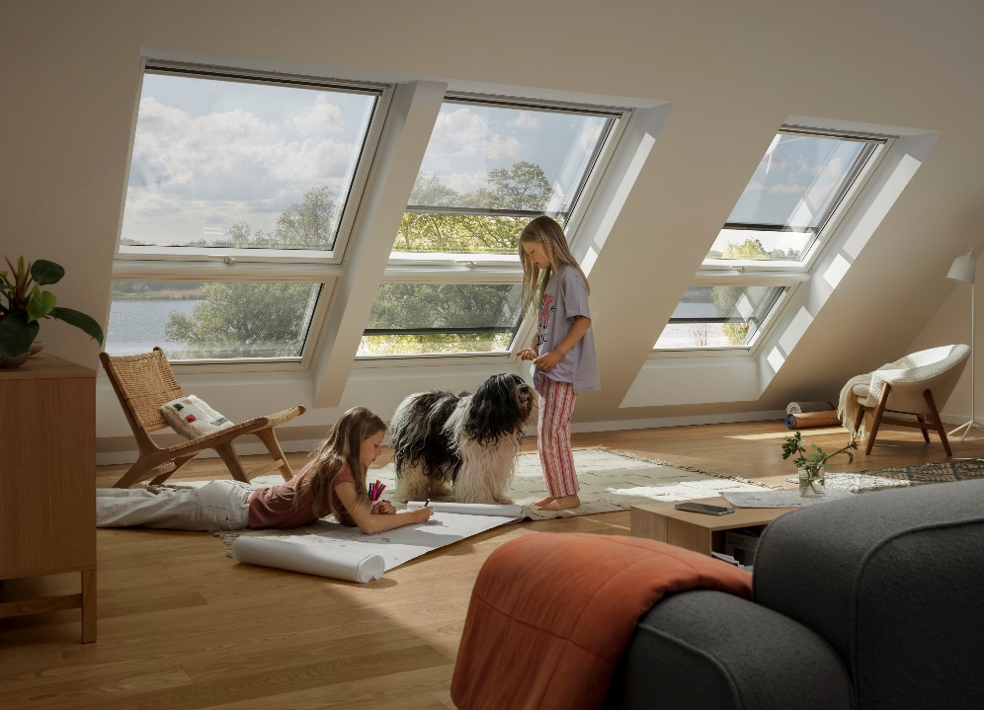

Hitzeschutz-Markisetten für Velux Dachfenster verhindern, dass sich Dachgeschosse im Sommer zu sehr aufheizen. In der Ausführung mit transparentem Stoff bleibt der Raum hell und der Ausblick aus dem Fenster weiter möglich. (Foto: Velux)

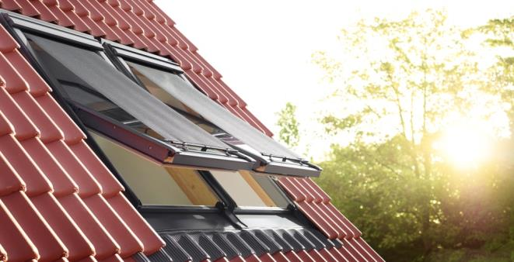

Mit Hitzeschutz-Markisetten ist es möglich, die Dachfenster zum Lüften zu öffnen. Das sollte möglichst früh morgens, abends oder in der Nacht erfolgen, damit die tagsüber warme Luft gar nicht erst in die Wohnung gelangt. (Foto: Velux)

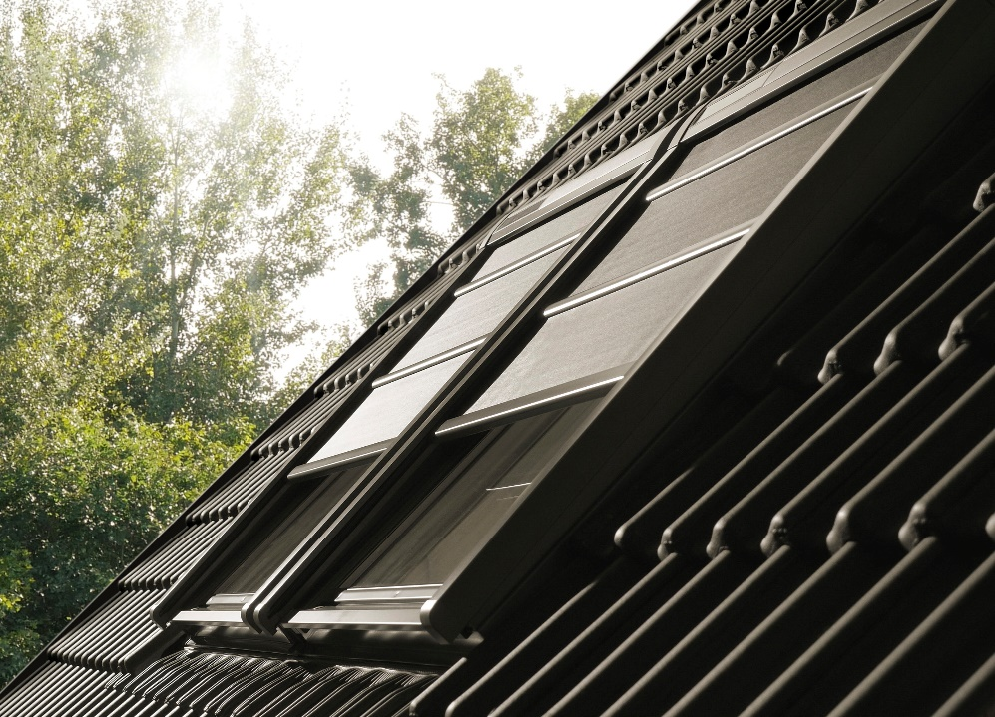

Effektiven Schutz vor sommerlicher Hitze gewährleisten nur aussenliegende Lösungen wie Hitzeschutz-Markisetten, hier mit verdunkelndem Stoff. Sie verhindern, dass die energiereichen Strahlen auf die Scheibe treffen und den Raum aufwärmen. (Fotos: Velux)

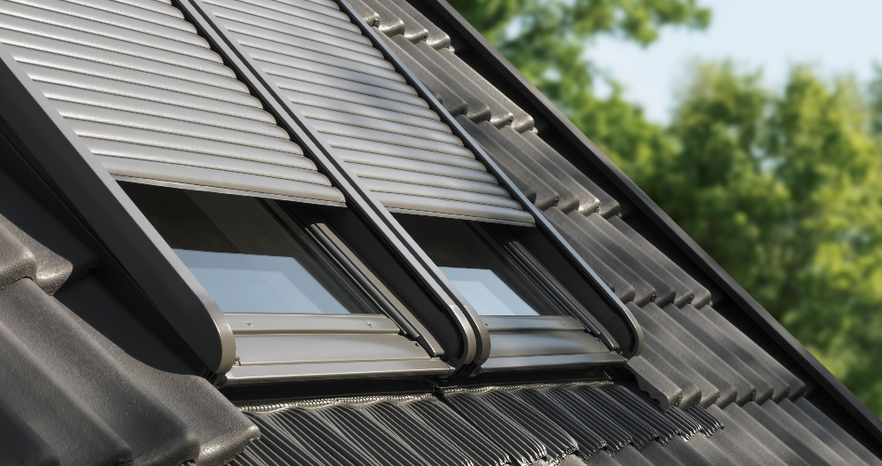

Rollläden sind die Premium-Lösung für das Dachfenster: Sie schützen effektiv vor sommerlicher Hitze, bieten erhöhten Lärmschutz und können Dachräume bei Bedarf vollständig verdunkeln. (Foto: Velux)

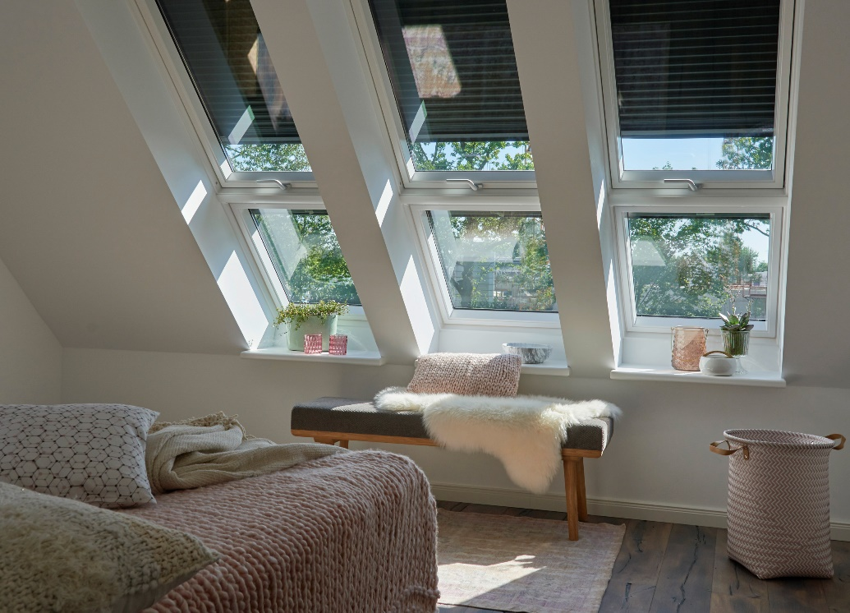 | 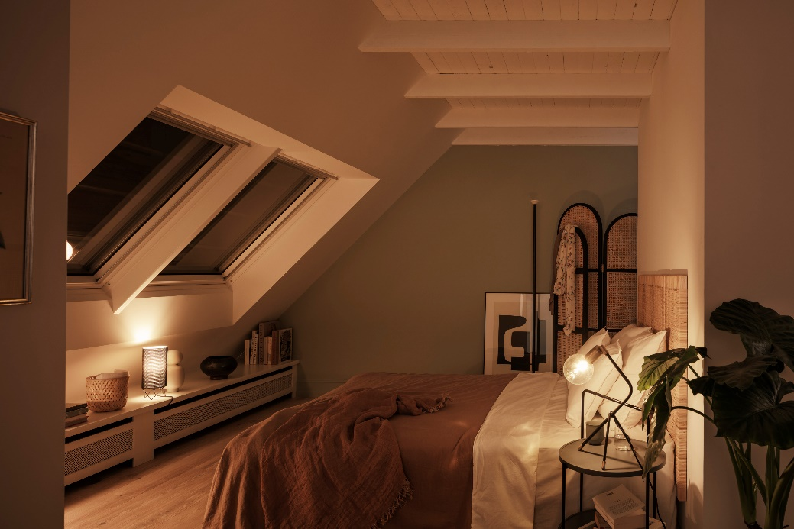
Rollläden oder Hitzeschutz-Markisetten in einer verdunkelnden Ausführung ermöglichen einem ungestörten Schlaf ohne störendes Licht bei angenehmen Temperaturen. (Fotos: Velux)

